Załącznik nr C

Szczegółowy opis zadania:
Zadanie C: Zagospodarowanie i odnowa terenu w Parku Kuracyjnym centralna część

Zadanie polega na zagospodarowaniu i odnowie terenu części centralnej Parku Kuracyjnego
o powierzchni 0,02 ha w obrębie działki nr 217/4 poprzez dokonanie nasadzeń drzew, krzewów, roślin wieloletnich i bylin wskazanych w pkt. I.
Rozmieszczenie nasadzeń poszczególnych roślin stanowi załącznik C1 i C2.
Park znajduje się w centrum Ustronia w bezpośrednim sąsiedztwie przystanku autobusowego
i kolejowego. Aktualnie, wejścia na teren znajdują się od ul. 3 Maja, ul. Hutniczej, ul. Parkowej oraz ul. Grażyny. Układ komunikacyjny w parku stanowią ścieżki betonowe.

I. Wykaz roślin oraz pozostałych materiałów:
a) Rośliny:
Lp. | Nazwa | jm | Ilość | Forma sprzedaży | Wysokość / rozmiar | Obwód pnia mierzony na wysokości 1 m | Przykładowa wizualizacja
1 | Bukszpan wiecznie zielony, łac. Buxus sempervirens | szt | 400 | od C2 | Od 30cm | nie dotyczy | 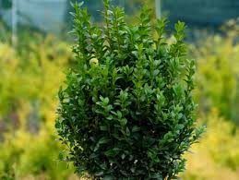
2 | Świerk kłujący 'Maigolda', łac. Picea pungens 'Maigold' | szt | 4 | B | od 120 cm | Od 6cm | 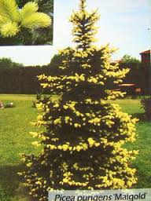
3 | Świerk kłujący 'Białobok', łac. Pice pungens'Białobok' | szt | 4 | od C3 | Od 50cm | nie dotyczy | 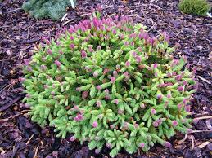
4 | Świerk pospolity 'Inversa', łac. Picea abies 'Inversa' | szt | 1 | B | od 130 cm | 6 - 10 cm | 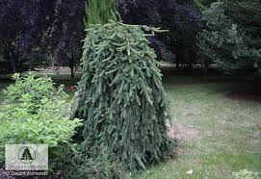
5 | Cis pośredni 'Krzysztof', łac. Taxus baccata 'Krzysztof' | szt | 1 | od C3 | Od 40cm | nie dotyczy | 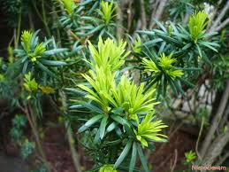
6 | Cis pospolity 'Fastigiata Aurea', łac. Taxus baccata 'Fastigiata Aurea' | szt | 1 | od C3 | Od 40cm | nie dotyczy | 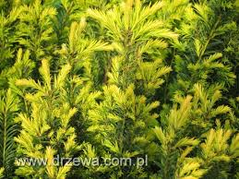
7 | Sosna himalajska, łac. Pinus wallichiana | szt | 1 | B | od 140 cm | 6 - 10 cm | 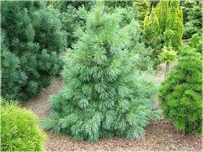
8 | Jodła koreańska 'Silberlocke', łac. Abies Koreana 'Siberlocke' | szt | 1 | B | od 170 cm | 8 - 12 cm | 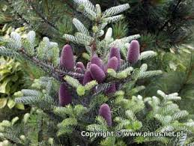
9 | Różanecznik 'Nova Zembla', łac. Rhododendron 'Nev Zembla' | szt | 2 | od C2 | Od 40cm | nie dotyczy | 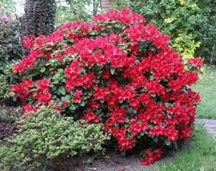
10 | Różanecznik 'Flautando', łac. Rhododendron 'Flautando' | szt | 2 | od C2 | Od 40cm | nie dotyczy | 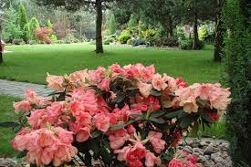
11 | Azalia japońska 'Orlice', łac. Rhododendron 'Orlice' | szt | 12 | od C2 | Od 40cm | nie dotyczy | 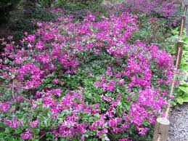
12 | Sosna bośniacka 'Compact Gem', łac. Pinus heldreichii 'Compact Gem' | szt | 1 | od C10 | od 100 cm | nie dotyczy | 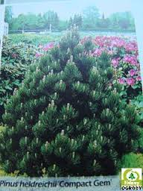
13 | Sosna górska 'Gnom', łac. Pinus mugo 'Gnom' | szt | 1 | od C4 | od 60 cm | nie dotyczy | 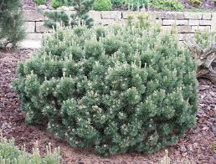
14 | Sosna karłowa 'Glauca', łac. Pinus pumila 'Glauca' | szt | 1 | od C2 | od 30 cm | nie dotyczy | 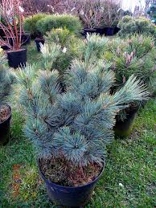
15 | Świerk biały 'Rainbow's End', łac. Picea galuca 'Rainbow's End' | szt | 4 | od C2 | od 40 cm | nie dotyczy | 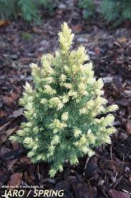
16 | Berberys 'Bagatelle', łac. Berberis thunbergii 'Bagatelle' | szt | 35 | od C1 | od 20 cm | nie dotyczy | 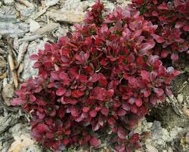
17 | Berberys 'Admiration', łac. Berberis thunbergii 'Admiration' | szt | 35 | od C1 | od 20 cm | nie dotyczy | 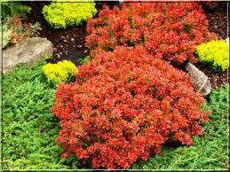
18 | Kostrzewa Gautiera, łac. Festuca gautieri | szt | 40 | od P9 | od 15 cm | nie dotyczy | 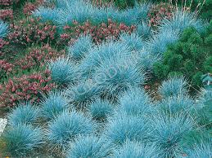
19 | Golteria pełzająca, łac. Gaultheria procumbens | szt | 80 | od P9 | od 10 cm | nie dotyczy | 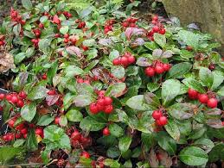
20 | Jałowiec płożący 'Wiltonii', łac. Juniperus horizontalis 'Wiltonii' | szt | 40 | od P9 | od 10 cm | nie dotyczy | 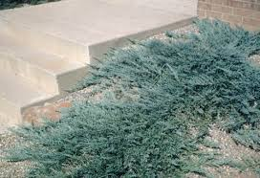
21 | Paciorecznik, łac. Kanna | szt | 24 | od P13 | od 70 cm | nie dotyczy | 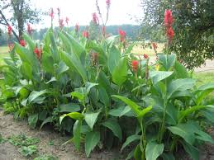
22 | Róża wielkokwiatowa 'Ingrid Bergman', łac. Rosa multiflora'Ingrid Bergman' | szt | 100 | od C2 | od 45 cm | nie dotyczy | 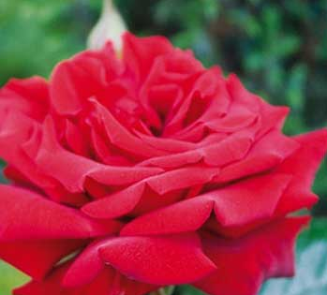
23 | Róża wielkokwiatowa 'Amalia' ('Fiord'), łac. Rosa multiflora 'Amalia' ('Fiord') | szt | 50 | od C2 | od 45 cm | nie dotyczy | 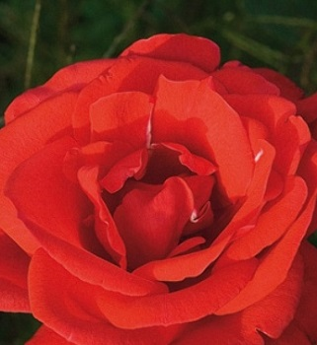
24 | Róża wielkokwiatowa 'Alec's Red', łac. Rosa 'Alec's Red' | szt | 50 | od C2 | od 45 cm | nie dotyczy | 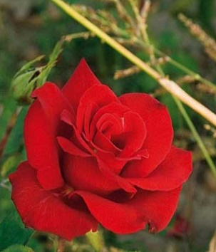

b) Pozostałe materiały:
Lp | Nazwa | jm | Grubość warstwy [cm] | Ilość
1 | Niwelacja terenu | m2 | - | 280
2 | Dostawa i wykonanie obrzeży | mb | - | 90
3 | Wykonanie nasad | kpl | - | 1
4 | Agrowłóknina | mb | - | 300
5 | Kora drobna mielona | ha | 1,3 | 0,08
6 | Ziemia z hydrożelem | ha | 0,4 | 0,08

UWAGA:
Oznaczenie forma sprzedaży dot. wielkości bryły korzeniowej/ pojemnika:
C - pojemnik okrągły, P - pojemnik kwadratowy,
C1 - pojemnik okrągły o pojemności 1l,
C2 - pojemnik okrągły o pojemności 2l,
C3 - pojemnik okrągły o pojemności 3l,
C4 - pojemnik okrągły o pojemności 4l,
C5 - pojemnik okrągły o pojemności 5l,
C8 - pojemnik okrągły o pojemności 8l,
C10 - pojemnik okrągły o pojemności 10l,
P9 - pojemnik kwadratowy (9x9 cm) o pojemności 0,5 l,
P11 - pojemnik kwadratowy (11x11 cm) o pojemności 1,5l,
P13 - pojemnik kwadratowy (13x13 cm) o pojemności 2l,
B - roślina z bryłą korzeniową .

II. Wymagania dotyczące materiału roślinnego (zwanego dalej „materiałem”) wskazanego w tabeli i wykonania jego nasadzeń:
1. Materiał:
- Materiał musi być zgodny z wymaganiami Zamawiającego podanymi w tabeli 1, jednolity w całej partii, zdrowy, nie zwiędnięty.
- Materiał musi być czysty odmianowo, wyprodukowany zgodnie z zasadami agrotechniki szkółkarskiej, w szczególności pod względem wielkości. Materiał musi być:
a) Drzewa:
- w dobrej kondycji zdrowotnej,
- w wysokim turgorze,
- nie wygięte,
- pozbawione chorób i szkodników,
- zdrewniałe,
- zahartowane tj. powinny przejść proces aklimatyzacji w warunkach klimatycznych Polski,
- prawidłowo uformowane, z zachowaniem charakterystycznych dla gatunku i odmiany pokroju, wysokości, szerokości, średnicy i długości pędów, a także równomiernego rozkrzewienia i rozgałęzienia,
- zachowane proporcje pomiędzy pniem, koroną i bryłą korzeniową,
- system korzeniowy musi być dobrze wykształcony, zwarty, nieuszkodzony, odpowiedni dla danego gatunku, odmiany, wieku i sposobu uprawy rośliny, nie przesuszony,
- bryły korzeniowe powinny być zabezpieczone tkaniną, rozkładającą się najpóźniej w ciągu półtora roku po posadzeniu,
- rośliny kopane z gruntu powinny mieć bryłę korzeniową zwartą, dobrze przerośniętą korzeniami z włośnikami,
- rośliny winne być regularnie szkółkowane w gruncie co 2-4 lata, w pojemniku co 1-2 lata,
- pączek szczytowy przewodnika powinien być wyraźnie uformowany a przerost ostatniego roku winien wyraźnie i prosto przedłużyć przewodnik,
- pędy boczne korony drzewa winny być równomiernie rozmieszczone, korona prawidłowo uformowana poprzez cięcie – odpowiednio dla gatunku i odmiany,
- blizny (wynikające z cięcia formującego) na przewodniku powinny być dobrze zarośnięte.
b) Krzewy, rośliny wieloletnie, byliny:
- rośliny w danym gatunku i odmianie muszą charakteryzować się wyrównanym wzrostem,
- rośliny bez bryły z tzw. gołym korzeniem – muszą posiadać rozbudowany i zdrowy system korzeniowy, o odpowiedniej proporcji między systemem korzeniowym, a częścią nadziemną,
- rośliny w pojemnikach muszą mieć silnie przerośniętą bryłę korzeniową i być uprawiane w pojemnikach o pojemności proporcjonalnej do wielkości rośliny. Korzenie muszą być równomiernie rozłożone w pojemniku i widoczne po zewnętrznej stronie bryły korzeniowej. Korzenie nie mogą być zbyt zbite (sfilcowane) oraz nie mogą się zawijać w pojemniku.
- rośliny powinny rosnąć w tym samym pojemniku minimum jeden, ale nie więcej niż dwa sezony wegetacyjne,
- rośliny muszą być o szerokiej, symetrycznej i foremnej koronie,
- krzewy powinny mieć minimum dwa (krzewy raz szkółkowane) lub trzy (krzewy dwa razy szkółkowane) pędy z typowymi dla odmiany rozgałęzieniami.
- Pokrój materiału, barwa liści powinny być charakterystyczne dla gatunku i odmiany. Ponadto materiał w danym gatunku i odmianie musi charakteryzować się wyrównanym wzrostem.
- Zamawiający dopuszcza możliwość dostarczenia innej odmiany materiału lecz
z zachowaniem gatunku wykazanego w tabeli 1 tylko w przypadku braku jego dostępności.
- Materiał musi być oznaczony etykietą zawierającą pełną nazwę rośliny, w tym nazwę łacińską.
- Bryła korzeniowa materiału winna być przerośnięta korzeniami, wilgotna i nie uszkodzona.
- Wady niedopuszczalne:
- silne uszkodzenia mechaniczne materiału,
- objawy będące skutkiem niewłaściwego nawożenia i agrotechniki,
- ślady żerowania szkodników,
- oznaki chorobowe,
- zwiędnięcie i pomarszczenie kory na korzeniach i częściach naziemnych,
- martwice i pęknięcia kory,
- uszkodzenie pąka szczytowego przewodnika,
- uszkodzenia lub przesuszenia bryły korzeniowej.
2. Nasadzenia materiału:
- Przy sadzeniu materiału należy wykonać doły o średnicy i głębokości dostosowanej do bryły korzeniowej, a w szczególności:
a) sadzenie iglaków w dołki 50 x 50 x 50 cm zaprawiane całkowicie ziemią o ph jak dla iglaków wraz z wykonaniem misy, kształt dołów dowolny,
b) sadzenie krzewów w dołki 40 x 40 x 40 cm wraz z wykonaniem misy.
- Glebę pod materiał należy dokładnie oczyścić, ze względu prawdopodobieństwo występowania w podłożu gruzu, kamieni czy resztek korzeni.
- Dla zabezpieczenia przed nadmiernym osiadaniem materiału z ciężką bryłą korzeniową należy je posadowić na nienaruszonej glebie rodzimej.
- Przed nasadzeniem materiału należy usunąć wierzchnią warstwę darni i innych roślin zielonych, oczyścić miejsce nasadzeń z ewentualnych resztek budowlanych, kamieni, „starych” korzeni oraz innych zanieczyszczeń.
- Miejsce nasadzenia należy starannie, ręcznie odchwaszczyć.
- Sposób sadzenia materiału:
Wolną przestrzeń w dole wypełnić dojrzałym kompostem, substratem roślinnym lub ziemią ogrodniczą (w zależności od rodzaju materiału), która winna charakteryzować się dużą porowatością i guzełkowatością. Do zasypywania korzeni należy używać ziemi sypkiej, która łatwiej wypełnia przestrzenie między nimi, po napełnieniu około połowy dołu należy ziemię lekko udeptać, po całkowitym napełnieniu dołu ziemię ponownie udeptać, a powierzchnię ziemi wokół drzew uformować w misę (aby umożliwić zatrzymywanie wody w pobliżu rośliny o średnicy równej średnicy dołu). Następnie obficie podlać, tak aby gleba osiadła.
Przed przystąpieniem do realizacji nasadzeń Wykonawca jest zobowiązany do okazania Zamawiającemu próbek stosowanej ziemi i kory drobno mielonej.
- System korzeniowy należy delikatnie rozluźnić oraz zanurzyć na kilka minut w wodzie.
- Materiał sadzony z brył korzeniowych tj. tzw. gołym korzeniem - korzenie należy umieścić na kilka godzin przed sadzeniem w wodzie, jeśli korzenie są zbyt długie i/lub zawijają się przy sadzeniu, należy je skrócić.
- Po dokonaniu posadzenia materiału – należy wykonać tzw. cięcia korekcyjne/sanitarne celem usunięcia ewentualnych pędów uszkodzonych oraz odtworzenia równowagi pomiędzy zredukowanym systemem korzeniowym, a powierzchnią transpiracyjną korony (cięcia są zbędne jeżeli zostały już wykonane w szkółce).
- Opalikowanie drzew: 3 paliki (Ø 8 cm, h 2 m), 3 wiązania elastyczne w celu utrzymania palików. Ponadto zastosować osłonki ponad gruntem dla ochrony szyi korzeniowej przed uszkodzeniem podczas wykaszania trawy.
- Roboty ziemne prowadzone w obrębie bryły korzeniowej drzew i krzewów powinny być wykonywane w sposób najmniej szkodzący roślinom.

III. Rozmieszczenie pozostałych materiałów
- Rozłożenie kory: rozścielić na całej powierzchni nowo powstałego klombu zieleni
tj. 800 m², grubość warstwy kory 1,3 cm,
- Rozłożenie agrowłókniny: rozłożyć na całej powierzchni nowo powstałego klombu zieleni tj. 300 mb,
- Rozłożenie ziemi z hydrożelem: rozłożyć pod nowymi nasadzeniami na powierzchni 800 m²,
- Dostawa i wykonanie obrzeży: 90 mb.
Obrzeża ogrodowe muszą być wykonane ze stali galwanizowanej, która sprawdzą się znakomicie na zewnątrz. Stal ta zapewnia ich wytrzymałość i odporność. Obrzeża te muszą być elastyczne i powinny dać się łatwo wygiąć w dowolny kształt.
Specyfikacja:
- Materiał: stal galwanizacyjna
- Wymiary: 100 x 15 cm (dł. x wys.)
- Grubość: 0,7 mm
- Mogą być łatwo wyginane (w okrąg lub zagięte pod kątem).

IV. Wymagania dotyczące pielęgnacji materiału roślinnego tj. Wykonawca zapewni:
- regularne oględziny stanu zdrowia materiału roślinnego,
- regularne i obfite podlewanie:
W każdych warunkach glebowych, niezależnie od pogody, konieczne jest podlewanie roślin bezpośrednio po posadzeniu dawką od 10 do 15 litrów wody. Także podlewa się rośliny, zależnie od potrzeb, w odstępach od 7 do 10 dni - dużą (20 do 25 l) dawką wody. Wodę wlewa się do miski wiadrami lub z beczkowozu wyposażonego w dozownik. Po podlaniu gleba powinna być nasiąknięta na głębokość min. 20 cm. Zapewnienie wody do podlewania należy do zadań Wykonawcy. W trakcie suszy należy podlewać rośliny systematycznie w odstępach od 1 do 2 dni około 20 l.
- odchwaszczanie, ochronę przed chorobami i szkodnikami, na bieżąco wg potrzeb
w okresie wegetacyjnym,
- nawożenie, począwszy od następnego roku po posadzeniu, jednocześnie zaleca się stosowanie nawozów pełnoskładnikowych, wolnodziałających – raz w roku – wiosną w ilości od 15 do 20 g na jedną roślinę, rozsiewając je ręcznie w misce.
- usuwanie odrostów korzeniowych,
- poprawianiu i formowaniu misek:
Uprawę gleby przy drzewkach i krzewach ogranicza się do wykonania miski przy drzewkach, wykorowania i usuwania chwastów w ciągu okresu wegetacyjnego. Miskę należy wykonać łopatą usuwając wokół rośliny glebę poniżej płaszczyzny gruntu na głębokość od 4 do 5 cm. Nadmiar ziemi należy rozrzucić cienką warstwą wokół drzewka tak, by nie powstał szaniec dookoła miski, a jednocześnie rozrzucona ziemia nie utrudniała rozwoju trawy poza nią. Miskę formuje się wiosną jednocześnie przekopując motyką lub łopatą na głębokość od 5 do 10 cm glebę w misce. Miska może być pokryta warstwą ściółki lub nawozów organicznych albo pozostawiona w „czarnym ugorze". Podczas przekopywania gleby należy usunąć z miski wszystkie części chwastów - głównie korzenie. Pielęgnacja miski w okresie wegetacji ogranicza się do usuwania chwastów. Spulchnianie gleby w misce w okresie wegetacji może okazać się konieczne na glebach zwięzłych.
O potrzebie spulchniania gleby w okresie wegetacji decyduje Inspektor. Utrzymanie gleby w grupach krzewów wykonuje się na ich całej długości i szerokości.
- okopczykowanie jesienią – raz w ciągu roku do 15 listopada,
- rozgarnianie kopczyków wiosną – raz w roku do 15 marca,
- uzupełnianie warstwy ściółki z kory drobno mielonej – raz na trzy miesiące warstwą
0,5 cm lub częściej wg. potrzeb,
- przycinanie złamanych, chorych lub krzyżujących się gałęzi (cięcia pielęgnacyjne, formujące):
Cięcia powinny uwzględniać cechy poszczególnych gatunków roślin, a mianowicie: sposób wzrostu, rozgałęzienie i zagęszczenie gałęzi, konstrukcję. Planując cięcia zmierzające do usunięcia znacznej części gałęzi, należy unikać ich jako jednorazowego zabiegu. Cięcie takie lepiej przeprowadzić stopniowo, przez 2 do 3 lat.
Cięcia pielęgnacyjne i sanitarne wykonać nie częściej niż 4 razy w roku – w zależności od potrzeb.
- grabienie liści, wywóz biomasy w dniu wykonywania zabiegu:
Wykonawca jest zobowiązany do wywozu odpadów organicznych w ciągu 24 godzin od pozyskania i zgromadzenia. Ponadto ustala się wykonanie jesiennego i wiosennego grabienia liści wraz z wywozem.
- wiosenne grabienie liści: do 31 marca,
- jesienne grabienie liści: do 30 listopada.
- przycinanie krzewów zgodnie ze sztuka ogrodniczą, odpowiednio dla gatunku na wysokość uzgodnioną z Zamawiającym,
- zabezpieczenie na okres zimowy.
Ponadto Zamawiający zastrzega, iż po stronie Wykonawcy leży pielęgnacja trawników występujących w obrębie realizacji zadania.
Najważniejszym zabiegiem w pielęgnacji trawników jest koszenie:
1) pierwsze koszenie powinno być przeprowadzone, gdy trawa osiągnie wysokość około
10 cm,
2) następne koszenia realizowane będą co 2 tygodnie -w okresie od kwietnia do października po osiągnięciu przez trawę wysokości 10 - 15 cm, min. 12 koszeń w ciągu sezonu – terminy koszenia uzależnione od warunków atmosferycznych,
3) ostatnie, przedzimowe koszenie trawników powinno być wykonane z 1- miesięcznym wyprzedzeniem spodziewanego nastania mrozów,
4) trawniki wymagają nawożenia mineralnego - około 3 kg NPK na 1 ar w ciągu roku. Mieszanki nawozów należy przygotowywać tak, aby trawom zapewnić składniki wymagane
w poszczególnych porach roku,
5) wiosną, trawnik wymaga mieszanki z przewagą azotu, od połowy lata należy ograniczyć azot, zwiększając dawki potasu i fosforu, ostatnie nawożenie nie powinno zawierać azotu, lecz tylko fosfor i potas.
Wykonywanie prac ogrodniczych uzależnione jest od warunków atmosferycznych, wzrostu roślin, warunków wegetacji etc. Wykonawca zobowiązany jest do realizacji przedmiotu zamówienia zgodnie ze sztuką ogrodniczą w terminie najbardziej optymalnym do przeprowadzenia danych prac, przy zachowaniu wymaganej krotności zabiegów.
Kontrola robót w zakresie pielęgnacji i utrzymania zieleni polegać będzie na sprawdzeniu:
- przygotowania ziemi pod rabaty kwiatowe,
- prawidłowości zabiegów pielęgnacyjnych (podlewania, odchwaszczania, nawożenia, przycinania przekwitłych i uschniętych kwiatostanów, wymiany uschniętych roślin),
- prawidłowego formowania drzew i krzewów,
- prawidłowości koszenia,
- braku wszelkich zanieczyszczeń i liści na trawnikach.
Kontrola dokonywana będzie przez przedstawiciela Zamawiającego . Niezgodność wykonywania usługi z wymaganiami w SIWZ stwierdza przedstawiciel Zamawiającego
w obecności przedstawiciela Wykonawcy, lub bez przedstawiciela Wykonawcy w przypadku jego nieprzybycia na wezwanie Zamawiającego na miejsce kontroli. Przedstawicielem Wykonawcy do kontaktów z Zamawiającym może być tylko osoba z jego personelu kierowniczego, lub w przypadku jego braku - właściciel. W okresie trwania umowy Wykonawca ma obowiązek zapewnienia stałego kontaktu Zamawiającego ze swoim przedstawicielem. Wykonawca bierze na siebie odpowiedzialność za to, aby pod wskazanym nr telefonu dyżurowała osoba mogąca skutecznie przyjąć powiadomienie zamawiającego. Zamawiający ma prawo do kontroli wykonywania przedmiotu zamówienia w każdy czas o każdej porze.
W przypadku stwierdzenia nieprawidłowości w realizacji przedmiotu umowy Zamawiający wzywa telefonicznie do stawienia się przedstawiciela Wykonawcy. W wypadku nieprzybycia przedstawiciela Zamawiający bez udziału Wykonawcy dokonuje kontroli i stwierdza nieprawidłowości będące podstawą do ewentualnego naliczania kar.
Ponadto pielęgnacja materiału roślinnego nastąpi w ciągu całego okresu wegetacyjnego lecz w celu sprawdzenia kondycji zdrowotnej drzew, krzewów, roślin wieloletnich oraz bylin ustala się stałe terminy kontroli stanu nasadzeń z udziałem Zamawiającego przez okres zobowiązania wykonania pielęgnacji:
- do 1 kwietnia,
- do 1 czerwca,
- do 1 sierpnia,
- do 1 października,
- do 15 listopada.
Z kontroli zostanie sporządzony protokół celem potwierdzenia wykonania ww. prac.
Wykonawca zobowiązany jest powiadomić Zamawiającego w formie pisemnego zgłoszenia
o wykonaniu prac i gotowości do odbioru (zgodnie z powyższymi terminami).
Osoby reprezentujące Zamawiającego w terminie do 7 dni od daty pisemnego zgłoszenia przystąpią do odbioru.
W przypadku zauważenia przez Zamawiającego wad przy odbiorze Zamawiający może odmówić podpisania protokołu odbiorczego i wyznaczyć Wykonawcy termin do ich usunięcia. Wyznaczenie terminu do usunięcia braków lub wad nie uchyla odpowiedzialności Wykonawcy za niewykonanie lub nienależyte wykonanie zobowiązań wynikających z umowy w terminie
i na zasadach w niej określonych.
Z przeprowadzonej kontroli sporządzany jest protokół zawierający co najmniej następujące informacje:
- data i godzina przeprowadzenia kontroli,
- imię i nazwisko oraz stanowisko kontrolującego,
- miejsca kontroli
- stwierdzenie uwag w trakcie kontroli,
- imię i nazwisko przedstawiciela Wykonawcy w obecności którego wykonywane były czynności kontrolne,
- wnioski z kontroli dotyczące w szczególności ewentualnego naliczenia kar umownych.
Zatwierdzenie protokołu odbywać się będzie na podstawie oględzin w terenie oraz prowadzonego przez Wykonawcę Dziennika Robót. Dziennik Robót podlegać będzie cotygodniowej kontroli przez Inspektora Zamawiającego.

V. Pozostałe wymagania
- Przed posadzeniem Zamawiający dokona odbioru materiału, w trakcie którego Wykonawca przedstawi Zamawiającemu potwierdzenie dotyczące jakości, pochodzenia i okresu szkółkowania materiału.
- Jednocześnie Zamawiający zastrzega sobie prawo obejrzenia materiału przed dostawą a w uzasadnionych przypadkach poddać losowo 1% materiału (co najmniej jeden) kontroli jakości systemu korzeniowego, nawet jeśli będzie to oznaczać zniszczenie materiału. Zamawiający nie będzie miał wówczas obowiązku zapłacić Wykonawcy za zniszczony materiał.
- Wymagany jest wywóz całego urobku z miejsca wykonywania prac. Pozostałości po wykonanych pracach są własnością Wykonawcy i zostaną zagospodarowane zgodnie
z wymaganiami ustawy z dnia 14 grudnia 2012 r. o odpadach (t.j. Dz.U. 2016 poz. 1987 z późniejszymi zmianami) na koszt Wykonawcy.
- Wykonawca zobowiązany jest do przygotowywania kwartalnych raportów z kontroli stanu nasadzeń z udziałem zamawiającego oraz dostarczania do Zamawiającego
w terminie do 20 dni kalendarzowych po danym kwartale.
- Przed upływem 3 lat od daty protokołu odbioru, w okresie pełnej wegetacji, Wykonawca zorganizuje oględziny celem potwierdzenia zachowania żywotności materiał roślinnego.
- Miejsce prowadzenia prac winno być oznakowane taśmą i zabezpieczone przez Wykonawcę w sposób uniemożliwiający wstęp na teren osób postronnych a prace należy prowadzić z zachowaniem wszystkich wymogów bezpieczeństwa.
- Wykonawca jest zobowiązany wykonywać prace zgodnie z dokumentacja przetargową, sztuka ogrodniczą oraz obowiązującymi w tym zakresie przepisami prawa oraz obowiązującymi normami.
- Wykonawca zobowiązany jest do utrzymywania porządku w trakcie realizacji prac oraz uporządkowania po ich zakończeniu.
- Wykonawca zobowiązany jest do uczestniczenia w wyznaczonych przez Zamawiającego spotkaniach celem omówienia spraw związanych z realizacją przedmiotu umowy.

